|  |
| --- |
| **TRƯỜNG ĐẠI HỌC VINH**  **VIỆN KỸ THUẬT VÀ CÔNG NGHỆ** |
|  |
|  |
|  |
|  |
|  |
|  |
|  |
| **BÁO CÁO ĐỒ ÁN HỌC PHẦN**  **LẬP TRÌNH HƯỚNG ĐỐI TƯỢNG**  *Đề tài:* |
| **XÂY DỰNG CHƯƠNG TRÌNH QUẢN LÝ NHÂN SỰ** |
|  |
|  |
| GVHD: TS. Cao Thanh Sơn  Sinh viên thực hiện: Nguyễn Thị Huyền My  Mã sinh viên: 1755248020100172  Lớp: 58K3 - CNTT |
|  |
| **Nghệ An – 05/2020** |

**MỤC LỤC**

1. Giới thiệu bài toán 1

2. Các yêu cầu bài toán 1

3. Phân tích bài toán 2

4. Mô hình hóa bài toán theo lập trình hướng đối tượng 4

5. Cài đặt thử nghiệm 4

6. Kết luận 5

TÀI LIỆU THAM KHẢO 9

## 1. Giới thiệu bài toán

Trong một Công ty sản xuất X, việc quản lý nhân sự được thực hiện như sau: tất cả nhân viên đều được quản lý Họ và tên, Mã nhân viên, Ngày sinh, Giới tính, Quê quán, Ngày vào công ty, Lương, Tổng số nhân viên trong Công ty. Đối tượng Nhân viên văn phòng được quản lý thêm Phòng, đối tượng Công nhân sản xuất được quản lý thêm Định mức số lượng sản phẩm. Đối với đối tượng Công nhân, nếu là nam ngày nghỉ quy định là ngày chủ nhật, còn đối với nữ có thể đăng ký 1 ngày nghỉ bất kỳ trong tuần. Ngoài ra, Công ty còn lưu thông tin nhân viên sau khi chuyển đi khỏi Công ty, bao gồm Họ và tên, Mã nhân viên, Ngày sinh, Giới tính, Ngày chuyển đi.

## 

## 2. Các yêu cầu bài toán

- Yêu cầu viết chương trình quản lý nhân sự cho Công ty X bao gồm các  
công việc cơ bản sau:

+Quản lý danh sách nhân viên.

+ Hiển thị thông tin nhân viên.  
+Thống kê số nhân viên nữ đăng ký nghỉ theo thứ trong tuần.

+ Thống kê nhân viên chuyển đi.

- Phân tích, thiết kế các lớp.

- Biểu diễn mối quan hệ giữa các lớp (có thể sử dụng công cụ UML);  
- Xác định lớp cơ sở ảo, lớp cơ sở trừu tượng, hàm xử lý liên kết tương  
ứng bội (nếu có);  
- Sử dụng ngôn ngữ C++ để viết chương trình;  
- Dữ liệu vào/ra sử dụng tệp văn bản;

## 3. Phân tích bài toán

Theo bài toán, ta thấy bài toán gồm có 3 đối tượng: đối tượng nhân viên văn phòng, đối tượng công nhân sản xuất và đối tượng nhân viên chuyển đi. Nhưng cả 3 đối tượng đều có một số thuộc tính giống nhau nên chương trình của bài toán sẽ gồm có 4 lớp: lớp nhân viên, lớp nhân viên văn phòng, lớp công nhân sản xuất và lớp nhân viên chuyển đi. Trong đó, lớp nhân viên sẽ là lớp cơ sở của 3 lớp còn lại.

* Lớp nhân viên là lớp cơ sở gồm có các thuộc tính: Họ và tên, Mã nhân viên, Ngày sinh, Giới tính, Quê quán, Ngày vào công ty, Lương. Lớp nhân viên có các phương thức: nhập, hiển thị.

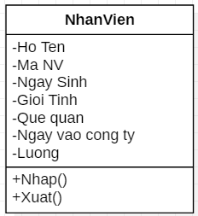

* Lớp nhân viên văn phòng là lớp kế thừa từ lớp nhân viên và có thêm thuộc tính *phòng*. Các phương thức là: nhập và hiển thị các nhân viên văn phòng.

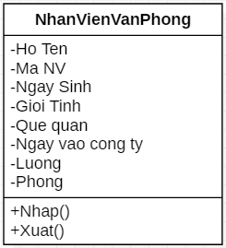

* Lớp công nhân sản xuất là lớp kế thừa từ lớp nhân viên và có them thuộc tính *định mức số lượng sản phẩm* . Các phương thức của lớp công nhân sản xuất là: nhập và hiển thị.

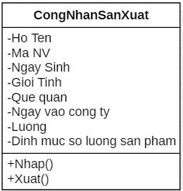

* Lớp nhân viên chuyển đi cũng là lớp được kế thừa từ lớp nhân viên và có theme thuộc tính *ngày chuyển đi*. Lớp nhân viên chuyển đi có các phương thức là: nhập và hiển thị.

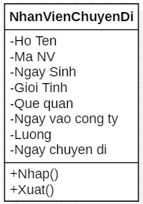

- Không có lớp cơ sở ảo, lớp cơ sở trừu tượng.

- Không có hàm lien kết tương ứng bội.

## 4. Mô hình hóa bài toán theo lập trình hướng đối tượng

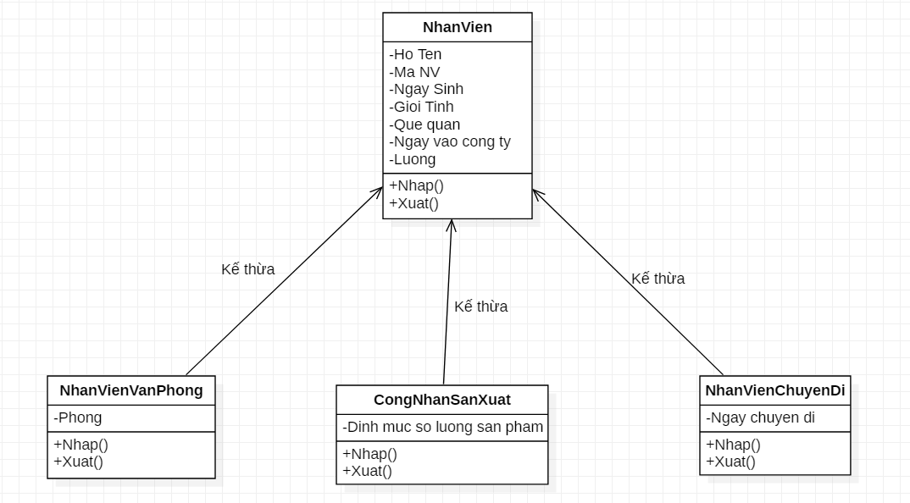

## 5. Cài đặt thử nghiệm

-Sử dụng ngôn ngữ C++ để viết chương trình cho bài toán.

- **C++** là một loại [ngôn ngữ lập trình](https://vi.wikipedia.org/wiki/Ng%C3%B4n_ng%E1%BB%AF_l%E1%BA%ADp_tr%C3%ACnh) bậc trung (middle-level). Đây là [ngôn ngữ lập trình đa năng](https://vi.wikipedia.org/wiki/Ng%C3%B4n_ng%E1%BB%AF_%C4%91a_n%C4%83ng) được tạo ra bởi [Bjarne Stroustrup](https://vi.wikipedia.org/wiki/Bjarne_Stroustrup) như một phần mở rộng của [ngôn ngữ lập trình C](https://vi.wikipedia.org/wiki/C_(ng%C3%B4n_ng%E1%BB%AF_l%E1%BA%ADp_tr%C3%ACnh)).

- **C ++** hiện đại có các tính năng: [lập trình tổng quát](https://vi.wikipedia.org/wiki/L%E1%BA%ADp_tr%C3%ACnh_t%E1%BB%95ng_qu%C3%A1t), [lập trình hướng đối tượng](https://vi.wikipedia.org/wiki/L%E1%BA%ADp_tr%C3%ACnh_h%C6%B0%E1%BB%9Bng_%C4%91%E1%BB%91i_t%C6%B0%E1%BB%A3ng), [lập trình thủ tục](https://vi.wikipedia.org/wiki/L%E1%BA%ADp_tr%C3%ACnh_th%E1%BB%A7_t%E1%BB%A5c), [ngôn ngữ đa mẫu hình](https://vi.wikipedia.org/w/index.php?title=Ng%C3%B4n_ng%E1%BB%AF_%C4%91a_m%E1%BA%ABu_h%C3%ACnh&action=edit&redlink=1) tự do có [kiểu tĩnh](https://vi.wikipedia.org/wiki/Ng%C3%B4n_ng%E1%BB%AF_l%E1%BA%ADp_tr%C3%ACnh#STATIC), [dữ liệu trừu tượng](https://vi.wikipedia.org/w/index.php?title=D%E1%BB%AF_li%E1%BB%87u_tr%E1%BB%ABu_t%C6%B0%E1%BB%A3ng&action=edit&redlink=1), và [lập trình đa hình](https://vi.wikipedia.org/w/index.php?title=L%E1%BA%ADp_tr%C3%ACnh_%C4%91a_h%C3%ACnh&action=edit&redlink=1).

-Chương trình sử dụng trình biên dịch ISO C++ 11

-Chương trình sử dụng các thư viện có sẵn : iostream, stdio.h, conio.h, string.h và một thư viện tự tạo là thư viện Time dùng để nhập và xuất kiểu ngày tháng.

- Các tệp văn bản được lưu ở ổ D.

## 

## 6. Kết luận

***Kết quả của chương trình***:

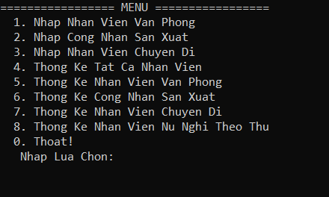

* Thống kê tất cả nhân viên của công ty:

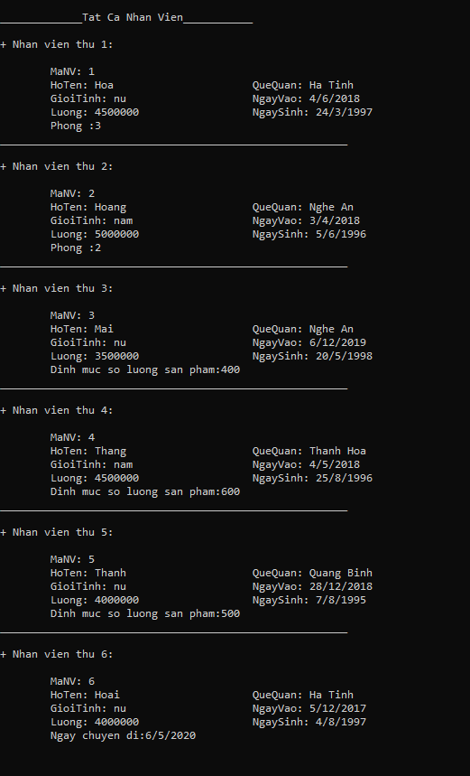

* Thống kê nhân viên văn phòng:

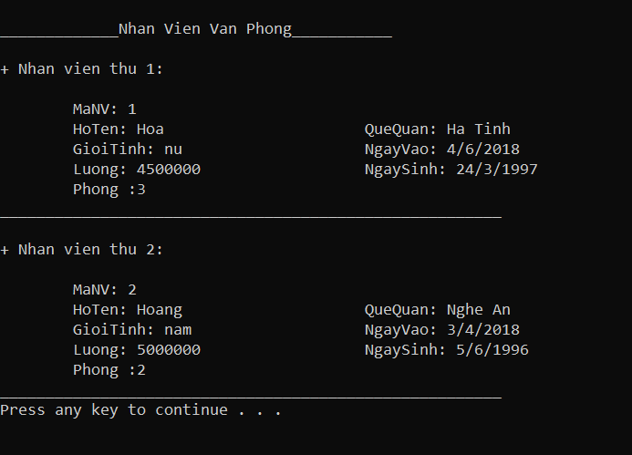

* Thống kê nhân viên chuyển đi :

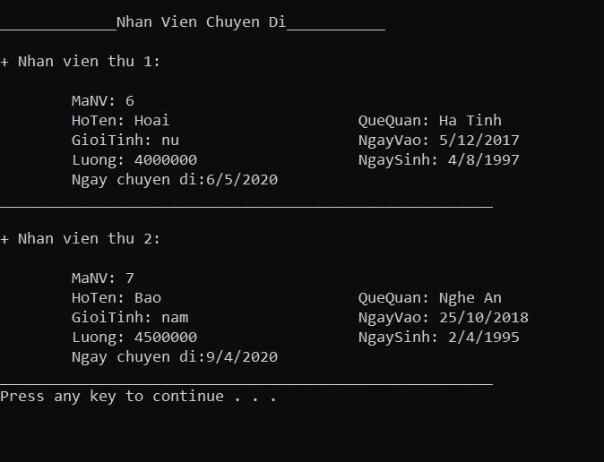

* Thống kê công nhân sản xuất :

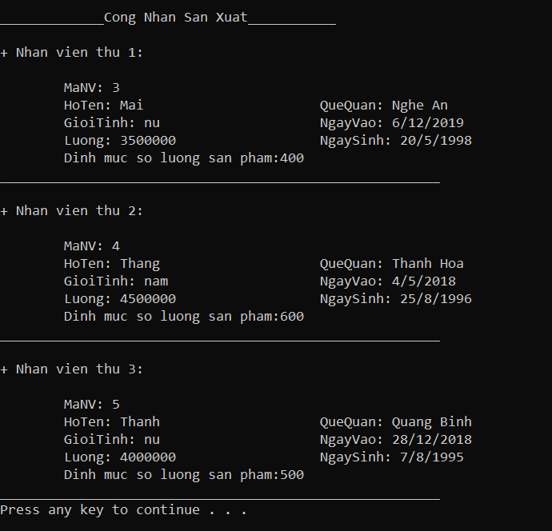

* Thống kê nhân viên nữ nghỉ theo thứ trong tuần :

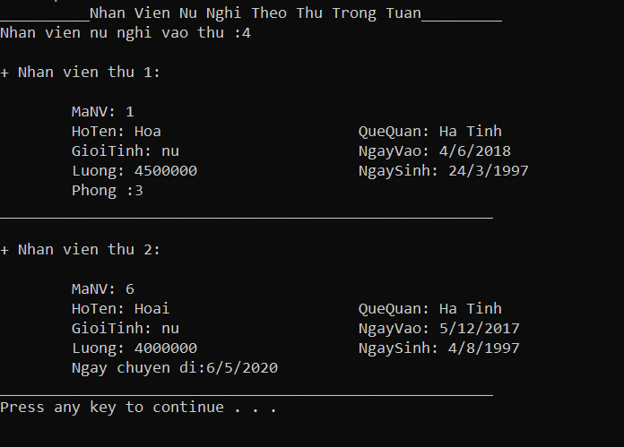

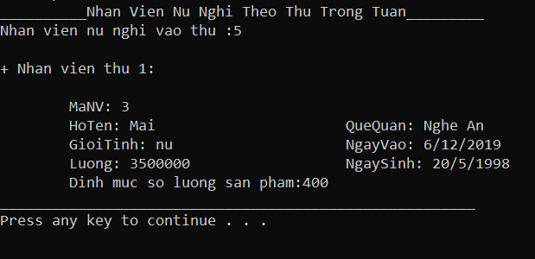

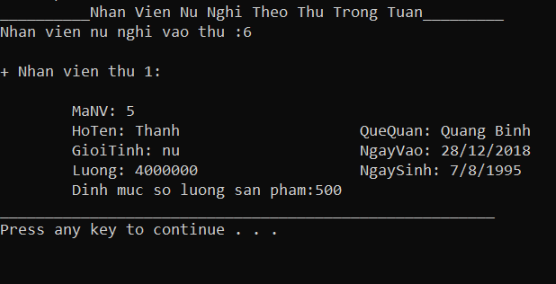

**Khó khăn** :

* Chưa khai thác triệt để bài toán, chưa tự động tăng mã cho nhân viên.

# TÀI LIỆU THAM KHẢO

|  |  |
| --- | --- |
| [1] | Quách Tuấn Ngọc, Ngôn ngữ lập trình C++, NXB Thống kê, Hà Nội, 2004. |
| [2] | Link tham khảo : <https://quantrimang.com/ham-fwrite-trong-c-157856> |

[3] Tham khảo tài liệu từ link : <https://vietjack.com/thu-vien-c/ham-fwrite-trong-c.jsp>